**九年级音乐 第14课时 经典电影音乐欣赏《雪绒花》 拓展资源**

**一、阅读资源**

**1.背景资料：**

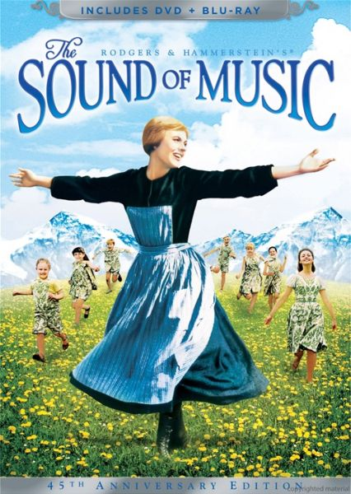《音乐之声》原为一部音乐剧，是美国作曲家理查德•罗杰斯和剧作家奥斯卡•哈默斯坦Ⅱ于1959年完成的，并在百老汇的鲁德•方特恩剧院公演，演出后大受欢迎。1965年改编成同名电影，成为好莱坞音乐歌舞片中的经典。该片曾获得奥斯卡最佳电影、最佳音乐、最佳歌曲等多项大奖。

《音乐之声》讲述的是发生在20世纪30年代奥地利萨尔茨堡的一个真实故事。在萨尔茨堡一座古老的修道院中，有一名叫玛利亚的年轻修女，她生性活泼、热爱生活、喜欢唱歌、但总爱惹麻烦。于是，院长派她到特拉普上校家做家庭教师，借此让她去探索生活的意义。特普拉上校是一位脾气古怪的鳏夫，他很爱他的孩子们，却不懂得教育他们，使得这些孩子感受不到父爱而变得很顽劣，曾经气走了11任家庭教师。在上校家，玛利亚用爱心和音乐与七个失去母爱的孩子建立了良好的关系，也赢得了上校的心。在他们外出度蜜月回到萨尔茨堡时，德国法西斯侵占了上校的祖国和家乡，还要他立刻到纳粹海军报到。一向痛恨纳粹的上校决定带领全家人离开奥地利。就在他们整装出发之际，被一直监视他们的德军发现，上校佯称要去萨尔茨堡参加音乐节演出，不得已，他们被迫去参加了那场晚会。当他们演唱的《雪绒花》回荡在剧场时，台下的奥地利军人以及听众们的内心都沸腾了。人们怀着对祖国必胜的信念，一齐高唱起来。趁着退场之机，在修道院嬷嬷们的帮助下，他们逃出了德军的魔爪，翻山越岭前往瑞士，离开了亲爱的祖国。

雪绒花，又名“火绒草”、“薄雪草”，是一种菊科草本植物，因其生长在阿尔卑斯山脉海拔超过1700米的岩石地表上，所以凡是见过雪绒花的人，都被誉为英雄。因此，雪绒花象征着勇敢，被奥地利人奉为他们的国花。

**2.作品分析：**

《雪绒花》为ｂB大调，四三拍，全曲为两段体结构（即带再现的单二部曲式），结构方整，曲调朴实感人，具有较浓郁的奥地利民歌风格。

主题旋律先后在全曲中出现三次，把赞颂祖国、祝愿祖国之情贯穿全曲。歌曲分为两个乐段。A段第1-16小节，共两个乐句；B段第17-32小节，共两个乐句。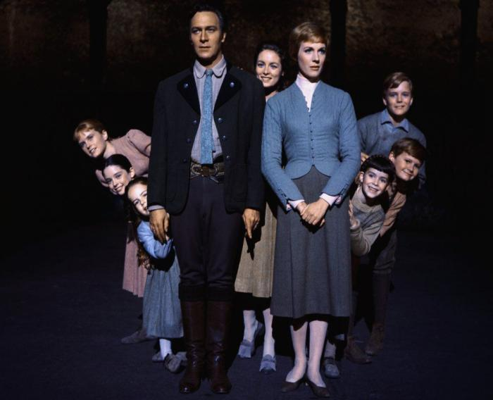A段节奏舒缓，旋律起伏变化较小，亲切抒情，充满对祖国的赞颂之意。B段第一句节奏变化出现了休止符，旋律由全曲最高音“re”下行采用了五度跳进，与A段形成对比。此段音乐表现了对祖国的热爱之情，情绪较为激动，力度相对加强。从第25小节开始到歌曲结束，再现了A段主题，并在祝福祖国的歌声中结束全曲。

《雪绒花》在剧中完整地出现了两次，第一次是少校外出回家，从院外听到久违了的孩子们的歌声，激动不已，他拿起吉他，为孩子们演唱了《雪绒花》。在这个场景中的演唱，听似是在吟唱一首民谣，轻松抒情。第二次是在音乐会上，对入侵的德军演唱，歌声中饱含着对祖国的无限赞颂与眷恋之情。此时，雪绒花已经成为了一种具有象征意义的词汇，代表着奥地利人民勇敢与坚强不屈的精神。

【资料来源】

书名：《义务教育教科书．音乐教师用书九年级下册》

出版社：人民音乐出版社

出版时间：2016年1月

ISBN：978-7-103-05074-3

**二、视唱资源**

